Муниципальное автономное дошкольное образовательное учреждение
детский сад «Парус»
г.Урень, Нижегородской области

Номинация для педагогов «Копилка советов»
Конспект детско-родительского тренинга
на тему «Путешествие в страну Семейную»

Составитель:
педагог-психолог
первой квалификационной категории
Леднева Е.В

Урень, 2024 г

Проведение совместных занятий — одна из форм взаимодействия педагогов и семьи. Смысл такого взаимодействия в объединении педагогов, детей и их родителей, организации живого общения членов семьи друг с другом. Очень радует, что такие занятия посещают не только мамы и бабушки, но и папы. В подобных детско-родительских занятиях преобладающей формой взаимодействия детей и взрослых является игра.
Таким образом, совместное игровое взаимодействие не только укрепляет семейные ценности и способствует гармонизации детско-родительских отношений, но и помогает родителям осознать ценность игры в дошкольном возрасте, ее развивающий аспект.
Цель:
Гармонизация детско-родительских отношений, содействие в укреплении семейных взаимоотношений. Работа с эмоциональной, чувственной стороной взаимоотношений.
Задачи:
1. актуализация ценности семьи, особенности семей, обобщение понятия семьи.
2. формирование ценностей семьи, умения слушать и давать обратную связь.;
3. развитие личностных качеств, способствующих формированию ценности семьи.
Методы: игровая терапия (упражнения), арт-терапия (создание рисунков), наблюдение за детьми и родителями (их поведением, взаимоотношениями).
Форма работы: детско-родительский тренинг
Материал: листы бумаги, ватман, карандаши, восковые мелки, фломастеры, маркеры, ручки, цветная бумага, ватман с нарисованным мостиком, трафареты чайника, «солнышки» из желтой цветной бумаги, буклеты «Детско-родительские отношения как фактор психологического благополучия дошкольника».

Педагог-психолог: Здравствуйте!. Я предлагаю нам поздороваться необычно. Под музыку. Когда вы услышите звуки марша, то здороваетесь за руки, звуки польки-плечиками, звуки вальса-спинками.
А теперь давайте посмотрим на экран и отгадаем ребус. Какое слово получилось? (семья)
И так, что же такое семья? Давайте с вами сегодня поговорим об этом.
Я предлагаю нам с вами отправиться в путешествие в страну семейную
1.Упражнение «Визитная карточка».
Предлагается сделать «семейную» визу (пропуск), чтобы попасть в страну. Данное упражнение актуализирует навыки группового сотрудничества, вводит в атмосферу игры. Участникам дается 5-7 минут на то, чтобы придумать и нарисовать эмблему и написать девиз семьи на листе бумаги. После участники должны объяснить свою эмблему и девиз, рассказать о себе.
Семья - это группа людей, состоящая из мамы, папы, тети, дяди, дедушки, бабушки, детей и других близких родственников, живущих вместе.
В каждой семье свои семейные увлечения и традиции. Семьи все разные. А чем они отличаются? (привычками, укладом, атмосферой, традициями, которые передаются из поколения в поколение).
Посмотрите на солнышко (на экране картинка «Солнышко») .
Семья – это как солнышко теплое, ласковое и согревающее.
2. Упражнение . «Мозговой штурм».
Родителям и детям предлагается принять участие в «мозговом штурме». Психолог поясняет, что в Стране Семейная есть мостик вопросов, по которому надо перейти, ответив на вопрос – «Что такое семья?». Цель «мозгового штурма» определить смысл термина «семья». Составляется два списка (детей и родителей). Обсуждение списков «семья» детей и родителей.
А теперь мы с вами немножко отдохнем:
Физминутка
Кто живёт у нас в квартире
Раз, два, три, четыре, (хлопаем в ладоши)
Кто живёт у нас в квартире? (шагаем на месте)
Раз, два, три, четыре, пять, (прыжки на месте)
Всех могу пересчитать: (шагаем на месте)
Папа, мама, брат, сестра, (хлопаем в ладоши)
Кошка Мурка, два котёнка (наклоны туловища влево-вправо)
Мой сверчок, щегол и я (повороты туловища влево-вправо)
Вот и вся моя семья (хлопаем в ладоши).
Педагог-психолог: А сейчас предлагаю отгадать загадки:
Загадки про семью и друзей:
1.Это слово каждый знает,
Ни на что не променяет!
К цифре «семь» добавлю «я» —
Что получится?
(Семья)
2.Кто любит и меня, и братца,
Но больше любит наряжаться? —
Очень модная девчонка —
Моя старшая... (Сестренка)
3.Мамы старшая сестра —
С виду вовсе не стара,
С улыбкой спросит: Как живете?
Кто в гости к нам приехал? (Тетя)
Кто любить не устает,
Пироги для нас печет,
Вкусные оладушки?
Это наша...(Бабушка)
Кто веселый карапузик —
Шустро ползает на пузе?
Удивительный мальчишка —
Это младший мой... (Братишка)
Он трудился не от скуки,
У него в мозолях руки,
А теперь он стар и сед —
Мой родной, любимый...(Дед)
Педагог-психолог : Мы с вами обсудили, что в каждой семье есть свои традиции и увлечения. Ребята, расскажите, какие традиции, увлечения есть в вашей семье?(Ответы родителей и детей)
3. Упражнение «Лучики солнца».
Психолог говорит о том, что в Стране Семейной есть еще прекрасная традиция – обмениваться солнышками пожеланий. В центре «солнышка» родители пишут «я могу», на лучиках отмечают, что они могут сделать для своего ребенка. По завершении желающие могут прочитать вслух, что они написали. Дети украшают заготовку «солнышка» из цветной бумаги. В конце родители и дети обмениваются рисунками.
В России есть такой праздник, который называется «День семьи» и отмечают его - 8 июля. А символом этого праздника считается Ромашка. Потому, что ромашка – это что-то чистое, светлое, а лепестки ромашки – это единое целое, как семья. Потому что ромашка немножко похожа на солнце, которое должно светить в каждой семье. (на экране картинка)
Психолог : «Из каждой поездки туристы привозят различные сувениры», ведущий предлагает участникам зайти в лавку сувениров и «приобрести» в ней себе на память – чайник (загадывается загадка: «из горячего колодца через нос водица льется»).
Психолог поясняет, что в большинстве домов любимое место кухня и члены семьи любят собираться вместе и пить чай.
Арт-терапевтическое упражнение «Совместное раскрашивание чайников»: дети с родителями вместе раскрашивают чайник. Можно также предложить выполнить данное упражнение одним карандашом или мелком.
В конце тренинга психолог благодарит за участие, говорит добрые слова напутствия, желает любви и мира в семьях, предлагает вновь встать и отправится в обратный путь.
Раздает буклеты «Детско-родительские отношения как фактор психологического благополучия дошкольника».

Приложение 1
Картинки для экрана
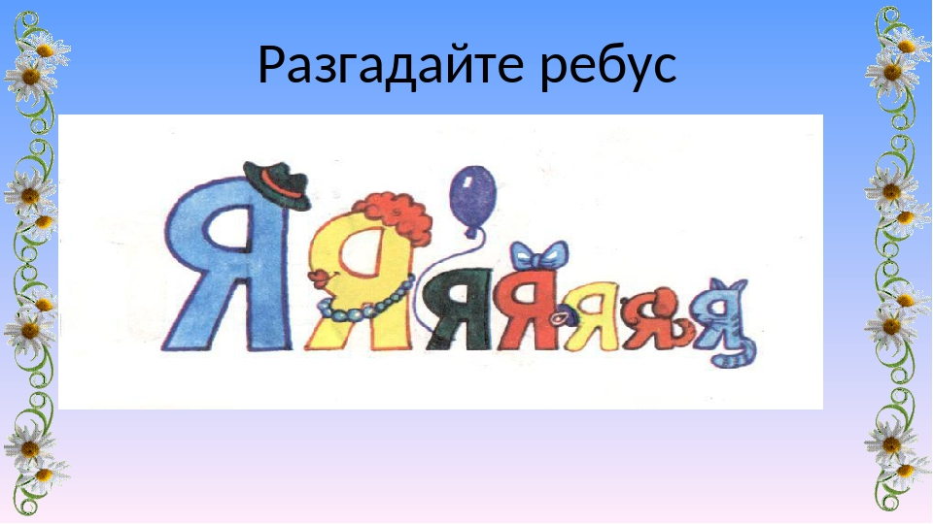



Приложение 2
Трафарет для арт- терапевтического упражнения

Рекомендации родителям по улучшению детско-родительских отношений с детьми
1. Никогда не воспитывайте в плохом настроении
2. Оценивайте поступок, а не личность, умейте видеть в детях только хорошее, разрешайте конфликты мирно, ведь «худой мир, лучше доброй ссоры»
3. Минуты сильнейшего раздражения на ребёнка сядьте напротив него и пристально в течение минуты разглядывайте его от макушки до пят, пытаясь обнаружить в нём свои чёрточки. Как вы думаете, чем это закончится?
4. Необходимо исключить из общения окрики, грубые интонации, чаще улыбайтесь, общайтесь с детьми
5. Не устанавливайте жестких требований, будьте более внимательными, отзывчивыми к своим детям, обсуждайте правила поведения своих детей 6. Радуйтесь успехам ребенка, не раздражайтесь в момент его временных неудач
7. Терпеливо, с интересом слушайте рассказы ребенка о событиях в его жизни 8. Прислушивайтесь к мнению детей, уважайте их позицию
9. Создавайте в семье атмосферу радости, любви и уважения. Помните, дети, растущие в атмосфере любви и понимания, имеют меньше проблем, связанных со здоровьем, трудностей с обучением в школе, общением со сверстниками, и наоборот, как правило, нарушение детско-родительских отношений ведет к формированию различных психологических проблем и комплексов.

Важно знать, когда:
• ребенка постоянно критикуют – он учится ненавидеть;
• ребёнок живёт во вражде – он учится быть агрессивным;
• ребёнок живёт в упрёках – он учится жить с чувством вины;
• ребенок растет в терпимости – он учится понимать других;
• ребенка хвалят – он учится быть благородным:
• ребенок растет в безопасности – он учится верить в людей;
• ребенка поддерживают – он учится ценить себя;
• ребёнка высмеивают – он учится быть замкнутым;
• ребенок живет в понимании и дружелюбии – он учится находить любовь в этом мире.


МАДОУ «Парус»

Детско-родительские отношения как фактор психологического благополучия дошкольника

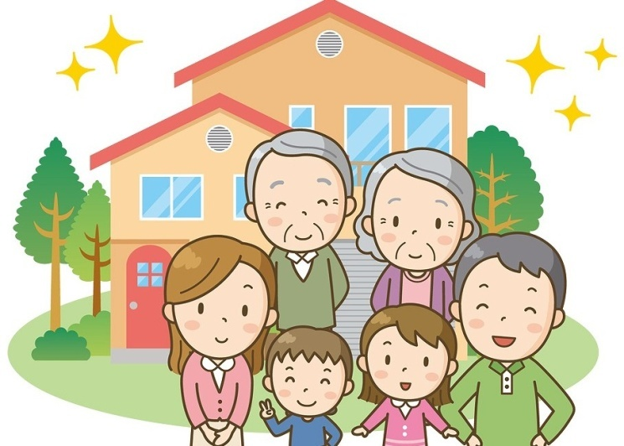

Подготовила: педагог-психолог
Леднева Е.В

2024

Влияние родителей на развитие ребенка очень велико. Дети, растущие в атмосфере любви и понимания, имеют меньше проблем, связанных со здоровьем, трудностей с обучением в школе, общением со сверстниками, и наоборот, как правило, нарушение детско-родительских отношений ведет к формированию различных психологических проблем и комплексов. Для маленького ребёнка семья – это целый мир, в котором он живёт, действует, делает открытия, учится любить, ненавидеть, радоваться, сочувствовать. Будучи её членом, ребёнок вступает в определённые отношения с родителями, которые могут оказывать на него как положительное, так и негативное влияние. Вследствие этого ребёнок растёт либо доброжелательным, открытым, общительным, либо тревожным, грубым, лицемерным, лживым.
Мировая практика психологической помощи детям и их родителям показывает, что даже очень трудные проблемы воспитания вполне разрешимы, если удается восстановить благоприятный стиль общения в семье.
Стиль родительского взаимоотношения непроизвольно запечатлевается в психике ребенка. Это происходит очень рано, еще в дошкольном возрасте, как правило, бессознательно. На стиль же воспитания, как показали результаты проведенного, оказывают влияние личностные качества родителей.
Рассмотрим стили воспитания детей в семьях:
1. Авторитарный стиль. Родители хорошо представляют, каким должен вырасти их ребенок, и прилагают к этому максимум усилий. В своих требованиях они очень категоричны и неуступчивы. Закрыты для постоянного общения с детьми, устанавливают жёсткие требования и правила, не допускают их обсуждения, позволяют детям лишь в незначительной степени быть независимыми. Их дети, как правило, замкнуты, боязливы, угрюмы и зависимы, раздражительны. Девочки на протяжении подросткового возраста остаются пассивными и зависимыми. Мальчики могут стать неуправляемыми и агрессивными.
2. Либеральный стиль. Либеральные родители намеренно ставят себя на одну ступень с детьми, слишком высоко ценят своего ребёнка. Ребенку предоставляется полная свобода: он должен ко всему прийти самостоятельно, на основании собственного опыта. Никаких правил, запретов, регламентаций поведения нет. Реальная помощь и поддержка со стороны родителей отсутствует. Уровень ожиданий в отношении достижений ребенка в семье не декларируется. Формируется инфантильность, высокая тревожность, страх реальной деятельности и достижений, на людях ведут себя неадекватно и импульсивно, не требовательны к себе. Наблюдается либо избегание ответственности, либо импульсивность.
3. Индифферентный. Проблемы воспитания не являются для родителей первостепенными, поскольку у них другие заботы. Свои проблемы ребёнку приходится решать самому.
4. Авторитетный. Родители осознают важную роль в становлении личности, но за ним признают право на саморазвитие, осознают какие требования необходимо диктовать, а какие обсуждать. Открыты для общения, признают и поощряют автономию детей, допускают изменению своих требований в разумных пределах. Дети превосходно адаптированы, уверены в себе, развит самоконтроль, хорошо учатся, обладают высокой самооценкой.
5. Демократический стиль. Демократические родители, мотивируя свои поступки и требования, прислушиваются к мнению детей, уважают их позицию, развивают самостоятельность суждений. В результате дети лучше понимают родителей, растут разумно послушными, инициативными, с развитым чувством собственного достоинства. Дети видят в родителях образец гражданственности, трудолюбия, честности, нравственности и желания воспитать их такими, какими являются сами родители. Важно помнить, что став взрослым, ребенок на бессознательном уровне будет воспроизводить унаследованный стиль воспитания от своих родителей как естественный.
Таким образом, из поколения в поколение происходит социальное наследование стиля общения и воспитания, которые дети будут реализовывать в воспитании своих детей.

